上海市工程建设质量管理协会
沪工质协〔2017〕2号

关于召开2017年上海市工程建设优秀QC
成果发布大会补充通知
各会员单位：
经研究，2017年上海市工程建设优秀QC小组活动成果发布会，定于4月20日～23日，在浙江省金华市浦江县召开。具体事项通知如下：

一、会议地点
浙江省金华市浦江县仙华国际会议中心（仙华路388号）报到；
浙江省金华市浦江国际开元酒店。

二、会议时间
1、4月20日（周四）全天报到；
2、4月21日（周五）～23日（周日）交流会，23日（周日）下午结束返程。

三、参加人员

1、本会会长、副会长、理事、部分专家;

2、各会员单位代表、被评为2017年QC小组活动优秀企业、优秀QC成果现场发布和书面交流的代表（由上级部门推荐为二等奖以上的优秀QC成果须派本组代表参加交流会）。

四、其他事项
1、请参加会议的代表抓紧报名，务必在4月11日前将回执发送到协会报名的邮箱（shqc2017@126.com）;
2、参加上海市工程建设优秀成果发布会的QC小组代表，

请带好QC成果word版书面材料一份和U盘（PPT版）；
3、现场发布的优秀QC成果，请代表入住后，根据会务组分组安排进行PPT拷贝并将QC成果word版书面材料交给评委。
五、费用
会务费2800元/人（报到时缴纳现金或支票），食宿统一安排，费用自理。（自行/自驾前往的代表应在报名参加交流会前缴纳会务费）。

六、交通
本次会议集中乘坐大巴前往。请与会者在上海锦江乐园停车场上车，发车时间为4月20日下午13：00正，直达目的地。
（倡导绿色通行，请各位代表尽可能乘座大巴前往）

联系地址：上海普安路189号20楼 邮 编：200021
联系电话：53825393 63851622*18
电子邮箱：shqc2017@126.com
联 系 人：施 玮 手机：13166101320
杨国华 手机：13916688171
韩育淞 手机：13585559421
附件：
1、2017年上海市工程建设优秀QC成果发布大会回执；
2、驾车交通示意图；
3、付款凭证回执单。

上海市工程建设质量管理协会

2017年3月20日

附件1
2017年上海市工程建设优秀QC成果交流大会回执
（回执用Eecel电子版反馈至shqc2017@126.com）

注；联系人：施 玮 手机：13166101320夏咸虎 13801707446 邮箱：shqc2017@126.com 。
1、请在住宿栏中选择“合住”或“单住”，单住需要补差价;请在交通栏中选择“大巴”或“自行”。
2、本回执务必须于4月12日前传至邮箱，以便安排住宿；与会人员请带好身份证、泳衣、雨具等。
3、上车地点在锦江乐园停车场；开车时间：4月20日下午13:00准时发车。
4、锦江乐园停车场（虹梅路沪闵路口）：地铁可乘坐1号线锦江乐园车站下车（下车步行约5分钟），公交可乘沪闵线、702、703、712、122、747路等。
附件2：驾车交通示意图
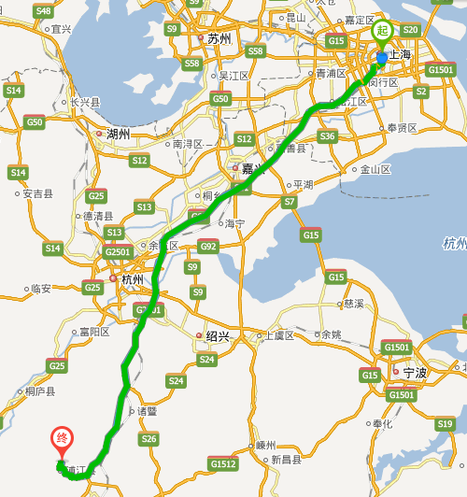
1、由上海市中心出发，途径延安路高架、南北高架、内环高架、沪闵高架路，进入G60沪昆高速（杭州方向）
2、沿G60沪昆高速行驶约249.2公里，在浦江互通处，从浦江收费站驶出，进入S210。
3、沿S210行驶约7.5公里，右转进入浦兰线，行驶约650米；左转进入恒昌大道，行驶约2.9公里；右转进入亚太大道，行驶约4.6公里；右转进入仙华路（浦仙线），行驶约2公里；右转进入仙华国际会议中心。
附件3
汇款凭证回执单
汇款人姓名 |  |  | 汇款金额 |  |  | 手机
发票单位名称
通讯地址 |  |  |  |  |  |  | 邮编
参加人数
会务费（2800元/人）
说明：
1、此回执单务必认真填写，并粘贴汇款存根复印件后于4月11日前传至shqc2017@126.com，财务将依此开具发票。
2、联系人： 朱意而 手机： 13601748636 周幼勤 手机：13621947315
3、银行帐号：
上海用户满意工程测评中心有限公司
4332200001839300106821
华夏银行上海外滩支行
4、企业提供开具发票信息：

此处粘贴
汇款存根复印件

